Ausschreibungstexte Nyx Mastaufsatzleuchte 450
für 150 W Metalldampf-/Natriumdampflampe, KVG

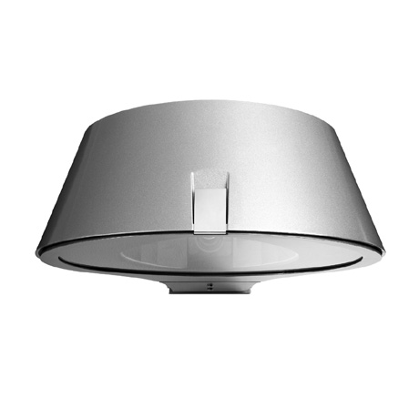

95133
Mastaufsatzleuchte für Montage auf Arm.
Mit konischem Gehäuse aus Siluminguß, schwarz lackiert, RAL 9005, und klarer Abdeckung aus 3 mm Hartglas.
Maße: L: 630 mm, B: 450 mm, Höhe: 178 mm
Arm: Ø 42, 48 oder 60 mm
Schutzart: IP 66
Schutzkl.: II
Bestückung: 150W HIT/HST, E40
Fabrikat: www.focus-lighting.dk
Typ: Nyx 450
Bestellnr.: 95133

95233
Mastaufsatzleuchte für Montage auf Mast.
Mit konischem Gehäuse aus Siluminguß, schwarz lackiert, RAL 9005, und klarer Abdeckung aus 3 mm Hartglas.
Maße: L: 630 mm, B: 450 mm, Höhe: 178 mm
Mastzopf: Ø 60 oder 76 mm
Schutzart: IP 66
Schutzkl.: II
Bestückung: 150W HIT/HST, E40
Fabrikat: www.focus-lighting.dk
Typ: Nyx 450
Bestellnr.: 95233

95134
Mastaufsatzleuchte für Montage auf Arm.
Mit konischem Gehäuse aus Siluminguß, graphitgrau lackiert, Farbe SW300G (ähnlich RAL 9007), und klarer Abdeckung aus 3 mm Hartglas.
Maße: L: 630 mm, B: 450 mm, Höhe: 178 mm
Arm: Ø 42, 48 oder 60 mm
Schutzart: IP 66
Schutzkl.: II
Bestückung: 150W HIT/HST, E40
Fabrikat: www.focus-lighting.dk
Typ: Nyx 450
Bestellnr.: 95134

95234
Mastaufsatzleuchte für Montage auf Mast.
Mit konischem Gehäuse aus Siluminguß, graphitgrau lackiert, Farbe SW300G (ähnlich RAL 9007), und klarer Abdeckung aus 3 mm Hartglas.
Maße: L: 630 mm, B: 450 mm, Höhe: 178 mm
Mastzopf: Ø 60 oder 76 mm
Schutzart: IP 66
Schutzkl.: II
Bestückung: 150W HIT/HST, E40
Fabrikat: www.focus-lighting.dk
Typ: Nyx 450
Bestellnr.: 95234

95139
Mastaufsatzleuchte für Montage auf Arm.
Mit konischem Gehäuse aus Siluminguß, silbergrau lackiert, Farbe Interpon MW300D, und klarer Abdeckung aus 3 mm Hartglas.
Maße: L: 630 mm, B: 450 mm, Höhe: 178 mm
Arm: Ø 42, 48 oder 60 mm
Schutzart: IP 66
Schutzkl.: II
Bestückung: 150W HIT/HST, E40
Fabrikat: www.focus-lighting.dk
Typ: Nyx 450
Bestellnr.: 95139

95239
Mastaufsatzleuchte für Montage auf Mast.
Mit konischem Gehäuse aus Siluminguß, silbergrau lackiert, Farbe Interpon MW300D, und klarer Abdeckung aus 3 mm Hartglas.
Maße: L: 630 mm, B: 450 mm, Höhe: 178 mm
Mastzopf: Ø 60 oder 76 mm
Schutzart: IP 66
Schutzkl.: II
Bestückung: 150W HIT/HST, E40
Fabrikat: www.focus-lighting.dk
Typ: Nyx 450
Bestellnr.: 95239

